**ДЕПАРТАМЕНТ ОБРАЗОВАНИЯ И НАУКИ ГОРОДА МОСКВЫ**

**ГОСУДАРСТВЕННОЕ БЮДЖЕТНОЕ ПРОФЕССИОНАЛЬНОЕ ОБРАЗОВАТЕЛЬНОЕ УЧРЕЖДЕНИЕ ГОРОДА МОСКВЫ**

**«МОСКОВСКИЙ АВТОМОБИЛЬНО – ДОРОЖНЫЙ**

**КОЛЛЕДЖ им. А.А. НИКОЛАЕВА»**

**ОТЧЁТ**

**по**

**учебной практике**

**Профессиональный модуль**

***ПМ.02 Осуществление интеграции программных модулей***

Студента группы ***2-ИП1*** ___ ***Дьяков Глеб Яковлевич***________

специальность **09.02.07 Информационные системы и программирование**

Место прохождения практики *ГБПОУ МАДК им. А.А.Николаева*

Период прохождения: *с 06 октября по 19 октября 2023 года*

Руководитель практики от колледжа: *Исакова Жасмин Талантбековна*

Дата сдачи: *11 октября 2023 г.*

Оценка по производственной практике ________________________

Проверил:

| Мастер производственного обучения | ___________ | Исакова Ж. Т. |
| --- | --- | --- |

**Москва 2023**

**1. Составьте программы перевода старинных русских мер длины, торгового и аптекарского веса (счетчик цикла от 1 до 10).**

* **Саженей в метры (1 сажень равна 2,1366 м).**
* **﻿﻿Из дюймов в сантиметры (1 дюйм равен 2.5 см). ﻿﻿**
* **Футов в метры (1 фут равен 0,3048 м).**
* **Драхм в граммы (1 драхма равна 3,7325 г).**
* **Унций в граммы (1 унция равна 29,86 г).﻿**
* **Фунтов в килограммы (1 фунт равен 0.40951 кг). ﻿﻿**
* **Аршинов в метры (1 аршин равен 0,7112 м). ﻿﻿**
* **Золотников в граммы (1 золотник равен 4,2657 г).**
* **﻿﻿Дюймов в миллиметры (1 дюйм равен 25.3995 мм).**

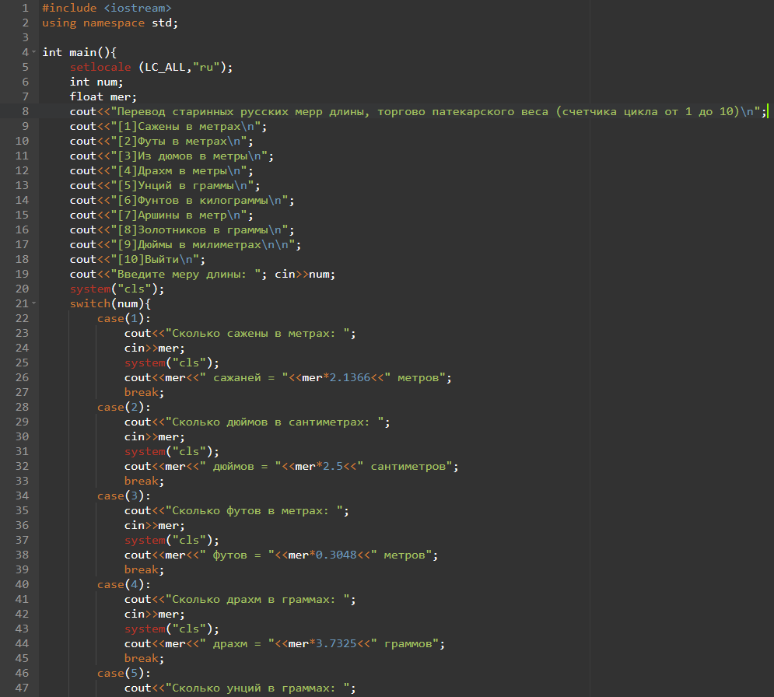

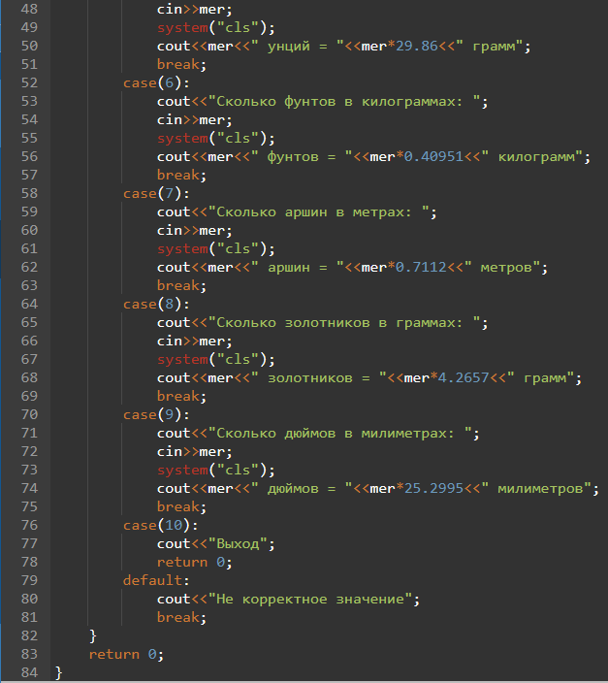

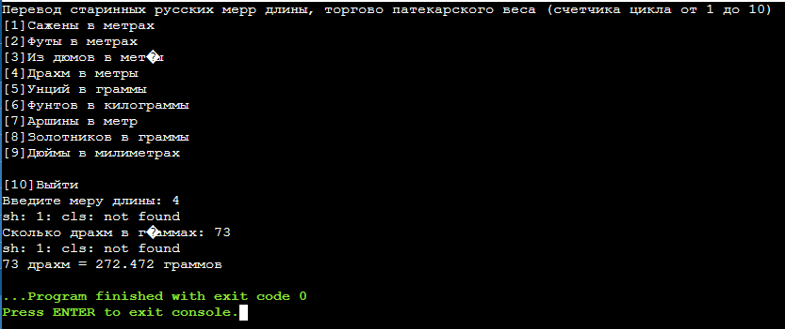

**2. В сберкассу на трехпроцентный вклад положили S рублей. Какой станет сумма вклада через N лет**

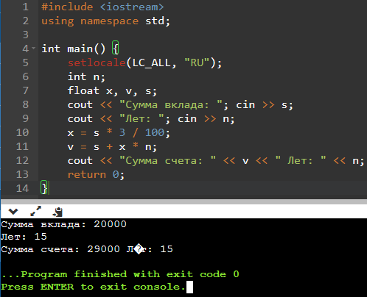

**3. Вычислить: (1+2)*(1+2+3)* *(1+2+..+10).**

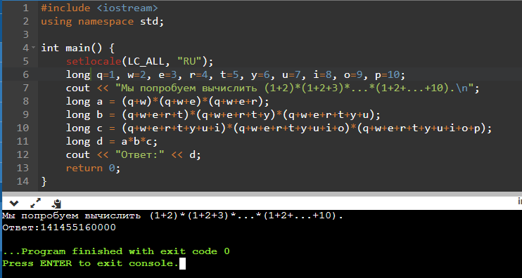

**4. Организовать беспрерывный ввод чисел с клавиатуры, пока пользователь не введет 0. После ввода нуля, показать на экран количество чисел, которые были введены, их общую сумму и среднее арифметическое. Подсказка: необходимо объявить переменную-счетчик, которая будет считать количество введенных чисел, и переменную, которая будет накапливать общую сумму чисел.**

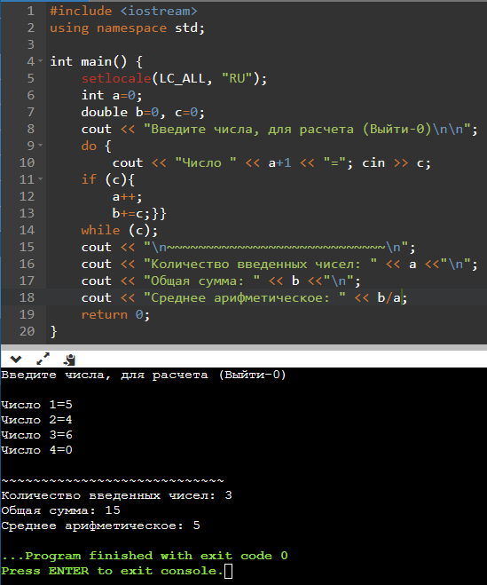

**5. Нарисовать равнобедренный треугольник из символов * Высоту выбирает пользователь. Например: высота = 5, на экране:**

**\***

**\*\*\***

**\*\*\*\*\***

**\*\*\*\*\*\*\***

**\*\*\*\*\*\*\*\*\***

